RFT-100계열 2993 1/2
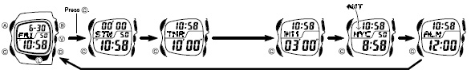
☆B버튼을 누를 때마다 이하의 순서로 디지털 부분이 전환된다.
시간 모드 스톱워치모드 프리셋타이머 모드 타이머 모드 월드타임모드 알람모드

☆시간 날짜 맞추기
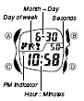
1. 시간,날짜 모드→ A버튼을 길게 → “초” 부분 디지트 →C 버튼 →수정을 원하는 자리 이동 →D 버튼 →원하는 시간 및 날짜 수정 →A 버튼 → 종료

2. C 버튼을 눌러 아래와 같은 순서대로 디지트 이동
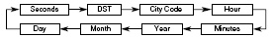
3. 원하는 곳에 디지트 이동 B/D 버튼 이용 세팅
화면 | 작동 | 실행
50 | “초” 00으로 세팅 | D 버튼
OFF | 썸머타임 ON/OFF | D 버튼
TYO | 도시코드를 설정 | D/B 버튼
 | 시,분 설정 | D/B 버튼
 | 년을 설정 | D/B 버튼
6-30 | 월, 일을 설정 | D/B 버튼

4. 썸머 타임 ON/OFF
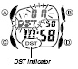
▶시간모드 → A 버튼 →초
디지트 작동 →C 버튼 →썸머타임 세팅 화면 →D 버튼 →썸머타임 ON/OFF→A 버튼→
작업 종료

5. 12/24시간제 변환▶D 버튼을 눌러 선택

☆스톱워치 사용법
1/100초 단위로59분59초99까지 계측 가능. 이 범위를 지나가면 0부터 계속해서 계측한다.
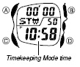
■ 이 시계의 스톱워치는 두 가지
방법으로 쓰일 수 있다.
상위 화면과 하위 하면 두 곳에 나타난다.
▪ 경보 음이나 진동으로 알릴 수 있다.
▪ 상위화면 측정시간은 59분 59초 이고 하위화면 측정시간은 99분 59초 이다.
▪ 스톱워치 측정이 계속되어 한계측정시간에 이르면 0부터 재 시작된다.
▪ 스톱워치는 스톱워치 모드를 벗어나도 계속 측정 된다.
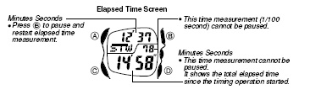

●일반 계측 *STOP한 후 다시 B버튼을 누르면 표시 되어 있는 타임에 계속해서 계측한다.
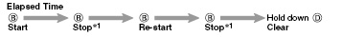
●이벤트 혹은 경기 시간 설정하기
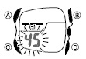
1. 스톱워치 모드에서 현재 시간이 모두 반짝 일 때까지 A 버튼 →D/B 버튼 →설정 값 조정 (이벤트 타임은 1분! 60분까지 설정 가능) →
A 버튼 → 작업 종료
●이벤트 혹은 경기 시간 시작하기
하단 화면이 현재 시간이 이벤트 시작 시간에 닿을 때
D 버튼
●이벤트 혹은 경기 시간 정지하기
B 버튼 (하단 화면의 경과 시간을 경과시간 측정은 계속된다. )
●프리셋 시간에 도달 했을 때
-하단의 경과 시간이 프리셋 시간에 도착할 때 경보 음을 낸다.
-경과시간 측정은 푸리셋 시간에 도착한 후에도 계속 측정된다.
●재설정 경과 시간 측정이 0에 도달 했을 때
-모두 0으로 표기되는 화면으로 돌아가기 위해서 B 버튼
-상단 화면을 재 시작 하려면 D 버튼
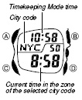
☆ 프리셋 타임 모드
▪ 프리셋 시작 타임:10,12,15,20,25,30,35,40,45
▪ 자동 시작을 설정 할 수 있다.
▪ 모든 작동은 C 버튼을 통해 이루어 진다.
●프리셋 타이머 시간 설정
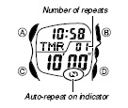
1. 타이머 모드 →D 버튼 → 원하는 곳으로 디지트 이동
→자동반복 원할 시 A 버튼
→B 버튼 →타이머 시작
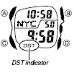
(D 버튼 일시 정지/D 버튼 재 시작)
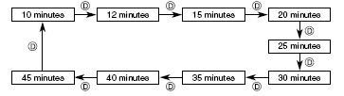

☆타이머 모드
▪ 9개의 시작 시간을 설정 할 수 있다.
●타이머 시간 설정
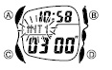
1. 타이머 모드→A 버튼 →디지트 작동 → B/D 버튼 →원하는 화면을 맞춘다. →C 버튼을 눌러 디지트 이동→원하는 시간 설정→A 버튼 →작업 완료

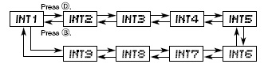
2. C 버튼을 눌러 아래의 표처럼 디지트를 이동
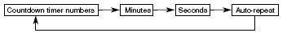
3. 디지트를 이동 시킨 후 B/D 버튼을 눌러 아래의 설명처럼 시간을 맞춘다.
화면 | 기능 | 버튼
 | 1~9까지의 인터벌 타이머를 정한다. | B/D 버튼
 | 분을 바꾼다(00-59) | B/D 버튼
 | 초를 바꾼다(00-59)5초 단위 | B/D 버튼
 | 자동반복 설정 | D 버튼

☆월드타임 모드
▪월드타임의 29개의 시간 구역의 48개 도시의(29개의 타임존) 현재 시간을 보여 준다.
▪모든 작동은 C 버튼을 통해 이루어 진다.
2/2
●다른 도시의 시간 보기
월드타임 모드 →D 버튼 → 동쪽방향으로 도시코드의 시간 확인
-도시코드와 시간이 1초가 보여지고 바로 현재 시간으로 되돌아 온다.
-현재 시간이 틀리면 월드타임도 틀린다.
●월드타임에서 썸머타임의
선택
월드타임 모드 →D 버튼 →
썸머타임 선택할 도시코드 찾는다. →A 버튼 →썸머타임 ON/OFF선택

☆알람 사용법
■알람에 대해서
●일반 알람
설정한 시간이 되면 약20초 동안 소리가 난다.
●시보
매 정각마다 소리가 난다.
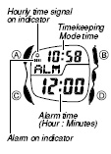
■알람 시간 세트
1. 알람 모드 →A 버튼 →원하는 알람 선택 →C 버튼 →자리 이동 →C 버튼 → 시/분 세팅 →A 버튼 →작업 종료

●매일 알람과 시보의 ON/OFF
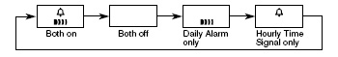
☆백라이트
▪어떤 모드에서도 B 버튼을 누르면 백라이트가 켜진다.
▪시간모드 B 버튼 →오토라이트 ON/OFF 선택
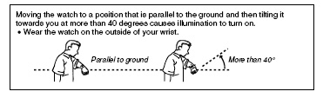
☆ 진동 ON/OFF
▪어떤 모드에서건 V 버튼을 눌러 버튼 음을 ON/OFF(VIB화면) 한다.

